**[对于实验内容的两点补充更正]**

1.必做部分，即测量非磁介质电阻与电容、电感组成的 $RLC$ 串联谐振曲线实验中，由于信号源输出接口采用了功率输出借口，信号源的实际输出电压基本不会随输出频率的调节而改变，故无需在每次调节信号源输出频率后再调节信号源输出电压大小以保持电路输入电压 $U_{i}$ 不变；

2.选做部分，即测量相频特性曲线实验中，采用了示波器的 $Measure$ 功能直接测量电路输入电压波形与电阻两端输出电压波形之间的相位差，故代替了李萨如图调节 $Channel_2$ 相位使图线变为直线以测量相位差的方法。

**[实验数据与结果]**

**必做部分：测量非磁介质电阻与电容、电感组成的 $RLC$ 串联谐振电路的谐振曲线**

电阻两端输出电压 $U_{R}$ 与其对应的信号源输出频率 $ν$ 数据见表 $1$。其中信号源输出电压峰峰值 $V_{pp}=2.00V$，电感值 $L=0.1mH$，电容值 $C=0.047μF$，电阻值 $R=10Ω$。

电阻两端输出电压幅值 $U_{R}$ 随信号源输出频率 $ν$ 变化曲线（$U_{R}-ν$ 关系曲线，即谐振曲线）见图 $3$。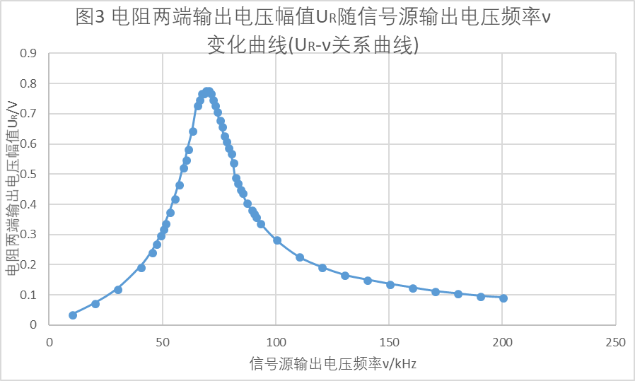

根据表 $1$ 数据及图 $3$ 曲线，可以得到谐振频率 $ν_{0}=69.5kHz$，半功率点频率 $ν_{1}=60kHz,ν_{2}=80.5kHz$。利用公式 $(3)$ 求得谐振频率 $ν=\frac{1}{2π\sqrt{LC}}=\frac{1}{2π\sqrt{0.1×{10}^{-3}×0.047×{10}^{-6}}}=7.3×{10}^{4}Hz=73kHz$。可见实验与理论符合得较好。

当频率调节到谐振点时，电路输入电压峰峰值 $U_{ipp}=2.24V$（此处数据存疑，因为印象中为 $U_{ipp}=2.04V$ 但所记录为 $U_{ipp}=2.24V$，且尝试将 $U_{ipp}=2.04V$ 代入后续计算，得到数据似乎与理论值符合得更好，可能是读数错误或示波器显示错误，特此标记），即输入电压幅值 $U_{i}=1.12V$，此时电阻两端电压幅值 $U_{R}=0.78V$，且电阻值 $R=10Ω$。利用公式 $\frac{U_{i}}{R+R_{L}}=\frac{U_{R}}{R}$，解得损耗电阻 $R_{L}=4.4Ω$。

利用公式 $(4)$ 求得品质因素 $Q=\frac{ν_{0}}{ν_{2}-ν_{1}}=\frac{69.5}{80.5-60}=3.4$；利用公式 $(5)$ 求得品质因素 $Q=\frac{ω_{0}L}{R+R_{L}}=\frac{2π×69.5×{10}^{3}×0.1×{10}^{-3}}{10+4.4}=3.0$。可见实验与理论符合得较好。

换用电阻 $R=100Ω$ 时，串联 $RLC$ 电路谐振频率 $ν_{0}$ 与半功点 $ν_{1},ν_{2}$ 数据见表 $3$。

利用公式 $(4)$ 求得品质因素 $Q=\frac{ν_{0}}{ν_{2}-ν_{1}}=\frac{70}{175-27}=0.47$；利用公式 $(5)$ 求得品质因子 $Q=\frac{ω_{0}L}{R+R_{L}}=\frac{2π×70×{10}^{3}×0.1×{10}^{-3}}{100+4.4}=0.42$。 $R=100Ω$ 时测得的 $Q$ 值明显小于 $R=10Ω$ 时测得的 $Q$ 值大小。

**选做部分：测量相频特性曲线 $ϕ-ν$**

电阻两端输出电压与信号源输出电压相位差 $ϕ$ 与其对应的信号源输出频率 $ν$ 数据见表 $2$。其中信号源输出电压峰峰值 $V_{pp}=2.00V$，电感值 $L=0.1mH$，电容值 $C=0.047μF$，电阻值 $R=10Ω$。

电阻两端输出电压与信号源输出电压相位差 $ϕ$ 信号源输出频率 $ν$ 变化曲线（相频特性曲线 $ϕ-ν$）见图 $4$。